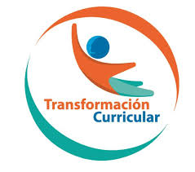
Guía de trabajo autónomo (plantilla)
El trabajo autónomo es la capacidad de realizar tareas por nosotros mismos, sin necesidad de que nuestros/as docentes estén presentes.
Centro Educativo:
Educador/a:
Nivel: quinto año
Asignatura: Educación Física
- Me preparo para hacer la guía
Pautas que debo verificar antes de iniciar mi trabajo.
Materiales o recursos que voy a necesitar | Caja de cartón o balde plástico, papel periódico para realizar pequeñas bolas de papel.
Condiciones que debe tener el lugar donde voy a trabajar | Los diferentes espacios dentro de mi casa y el jardín, tales como la cochera o el patio, deben ser áreas despejadas sin objetos que me puedan lastimar.
Tiempo en que se espera que realice la guía | Requiero de 20 minutos.
- Voy a recordar lo aprendido en clase.

Indicaciones | Recuerdo que en mi clase de Educación Física estudiamos qué es la recreación y cuáles de actividades puedo hacer para recrearme.  Estudiamos que la recreación física es una excelente práctica, donde es imprescindible el movimiento corporal. Los juegos tradicionales son prácticas divertidas muy populares Costa Rica.  A partir de los siguientes cuadros, repaso lo discutido en clase.  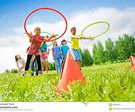  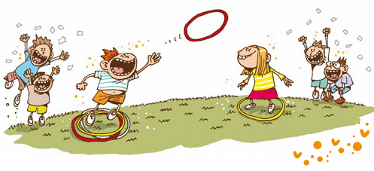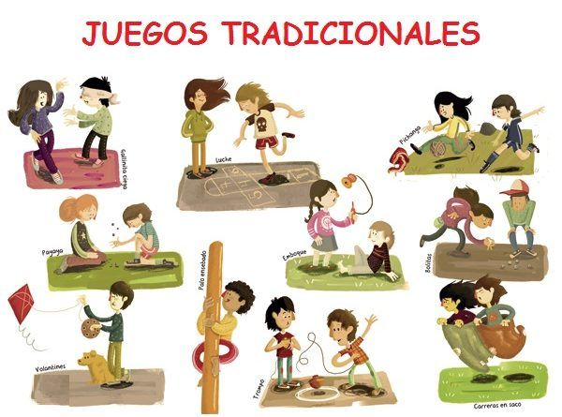
Actividad  Preguntas para reflexionar y responder | Me pregunto:  ¿Qué actividades recreativas puedo realizar en mi casa?  ¿Con cuáles materiales o juguetes me puedo recrear involucrando el movimiento en mi cuerpo?
- Pongo en práctica lo aprendido en clase
Indicaciones | Pido ayuda a un miembro de mi familia para que busquemos en internet acerca de la recreación.  Puedo buscar en este enlace: http://www.kerwa.ucr.ac.cr/bitstream/handle/10669/8997/Juegos%20tradicionales.pdf?sequence=1&isAllowed=y  Si en mi hogar no contamos con acceso a internet, consulto a mi familia acerca de cuáles formas cuáles objetos, juguetes o zonas físicas (jardín, corredor de la casa, entre otros) me puedo recrear en mi casa.  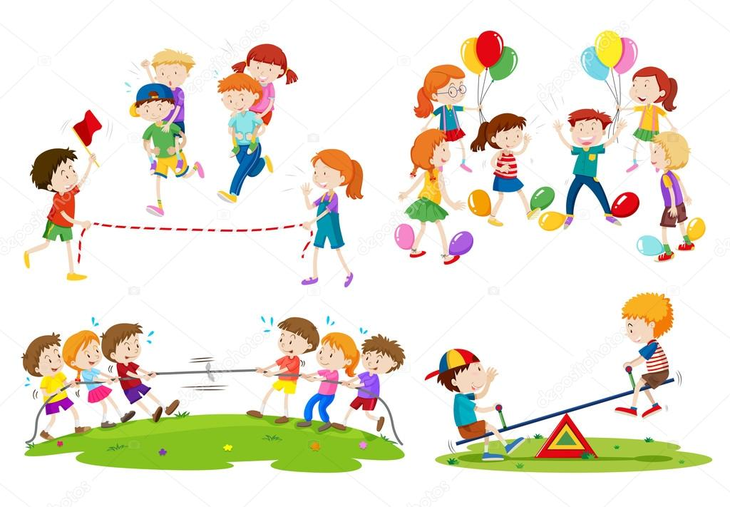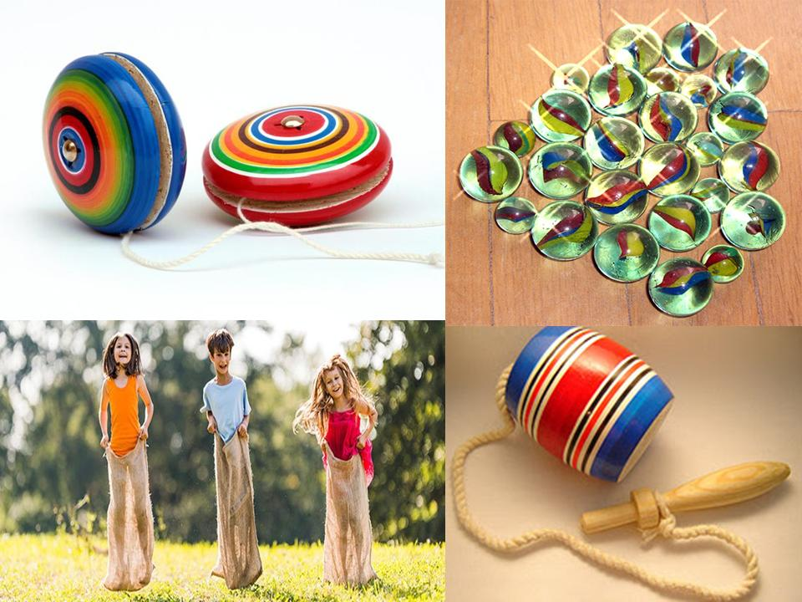  Invito a los miembros de mi familia a que juguemos “Lanzando objetos al cajón”  Objetivo: Ejercitar el lanzamiento por encima del hombro con ambas manos.  - Organización: se desarrolla de forma individual, en parejas o en grupos donde se puedan integrar más miembros de la familia.  - Desarrollo: Las personas participantes nos ubicaremos inicialmente a una distancia de dos metros entre la caja de cartón y las bolas de papel, luego se procede a lanzar por encima del hombro las bolas de papel de manera que queden dentro de la caja, tendrá que realizar 10 lanzamientos con ambas manos, progresivamente ir aumentando la distancia hasta llegar a un máximo de 5 metros entre la caja de cartón y las bolas de papel.  Después, si cuento con tiempo extra, puedo recrearme de otra forma con ellos, realizando otro tipo de actividades de recreación.
Indicaciones o preguntas para auto regularse y evaluarse | Respondo a estas preguntas:  - ¿De qué formas me puedo recrear en mi casa?  - ¿Pude realizar al menos una actividad recreativa en mi casa?

Con el trabajo autónomo voy a aprender a aprender
Reviso las acciones realizadas durante la construcción del trabajo.

Coloreo el símbolo que considero más apropiado al responder las siguientes preguntas:
¿Leí las indicaciones con detenimiento?
¿Subrayé las palabras que no conocía?

¿Busqué en el diccionario o consulté con un familiar el significado de las palabras que no conocía?
¿Me devolví a leer las indicaciones cuando no comprendí qué hacer?

Con el trabajo autónomo voy a aprender a aprender
Valoro lo realizado al terminar por completo el trabajo.

Coloreo el símbolo que considero más apropiado al responder las siguientes preguntas:
¿Leí mi trabajo para saber si es comprensible lo escrito o realizado?
¿Revisé mi trabajo para asegurarme si todo lo solicitado fue realizado?

¿Me siento satisfecho con el trabajo que realicé?
Explico ¿Cuál fue la parte favorita del trabajo?

¿Qué puedo mejorar, la próxima vez que realice la guía de trabajo autónomo?

